

Modelo
Canvas
Proyecto: MedikOs – Sistema Integral de Gestión Hospitalaria
Equipo de Desarrollo: Los pozoles
Carolina Arias Reyes
Ángel Zacek Gutiérrez Cruz
Edgar Cruz Salas
Diego Hernández Mota
Raúl Reyes Batalla
Introducción
El Modelo Canvas es una herramienta estratégica que resume en un solo lienzo todos los elementos clave del modelo de negocio de MedikOs.
Su objetivo es visualizar y alinear la propuesta de valor, los clientes, los canales, actividades, recursos, socios y costos para construir una solución sostenible y eficiente para la gestión hospitalaria digital.
Modelo Canvas de MedikOs
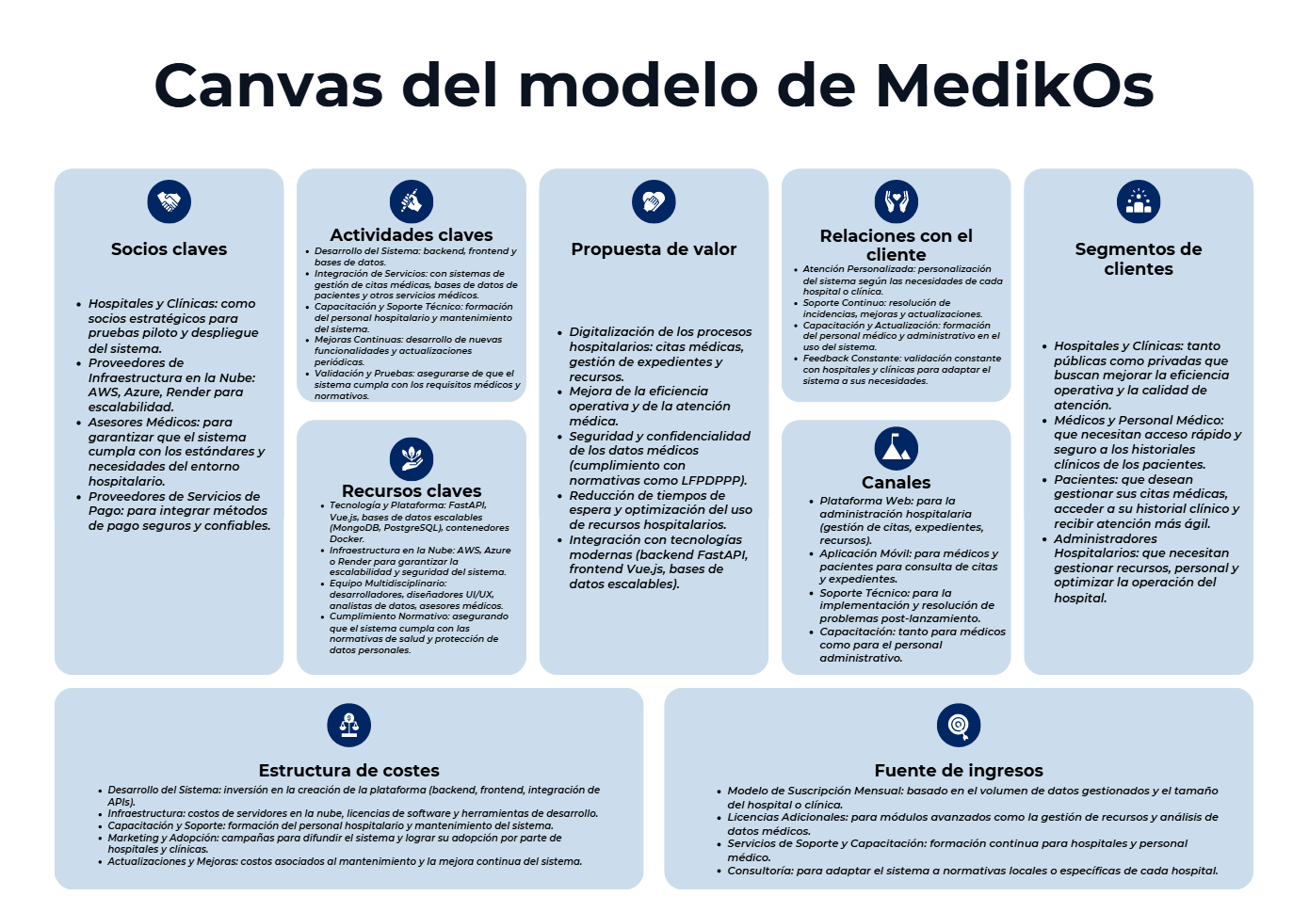
Conclusión
El Modelo Canvas de MedikOs sintetiza la estrategia y propuesta de valor, permitiendo visualizar cómo cada bloque interactúa para crear un sistema hospitalario integral. Este modelo facilita la toma de decisiones estratégicas y asegura la alineación con las necesidades del mercado (hospitales, médicos, pacientes).

